Приказ №5
от 14.06.2016г.
по МБОУ Речицкой ООШ

О зачислении в дошкольную группу

В соответствии с Федеральным законом от 29.12.2012 г. №273-ФЗ «Об образовании в Российской Федерации», Порядком приема на обучение по образовательным программам дошкольного образования в МБОУ Речицкую ООШ, на основании заявления родителей,
приказываю:

Зачислить в дошкольную группу Дурманову Алену Александровну 31.10.2013 года рождения с 14.06.2016 года.

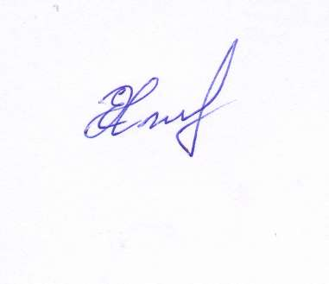
Директор школы: Е. В. Хмельницкая

